Les élèves de PS et MS sont allés deux fois pratiquer de l’équitation et découvrir le monde équin.
Nous avons répartis les élèves en 3 groupes de 8 à 9 élèves, encadrés par une monitrice d’état.
1 groupe voltige : 1 enfant monte, longé par un moniteur, les autres enfants font des ateliers au sol d’équilibre et de coordination avec l’enseignant et un parent.
1 groupe équitation : les enfants montent à poney grâce à des marches, les poneys sont en mouvement dans le manège.
1 groupe découverte des locaux, du matériel, du vocabulaire sur le cheval et pansage du cheval (brossage, curer les pieds, équiper le cheval). Découverte d’une calèche et promenade pour certain.
Les enfants ont ainsi découvert :
- Le vocabulaire équin :
Equipement cheval : Selle, tapis de selle, rênes, licol, filet (mors), étrier, bouchon, étrille, les fers
Equipement cavalier : bombe (casque), survêtement souple, bottes (ou baskets) veste
Equipement matériel : le manège, la carrière, les boxes, l’écurie, la sellerie, foin, la paille, les granulés
Poney : crinière, membre (patte), queue, tête, croupe, oreilles, sabot, poils, naseaux, encolure
- 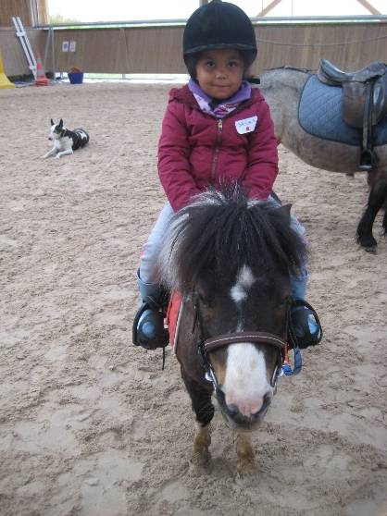La vie du poney
Comment s’en approcher : Prévenir le poney de son arrivée en l’appelant par son nom, venir par sa droite de préférence, ne pas crier, de pas courir, ne pas passer derrière, ne pas mettre les mains devant sa bouche, attention au sabot du poney. Enlever les étriers pour avant de descendre du poney, se faire aider.
Comment et où il dort ? Quelle est son alimentation ? Son cri ? Ses attitudes ? Ses allures ? etc.
Ces deux sorties ont beaucoup plus et étaient riches en apprentissages et en émotions.

